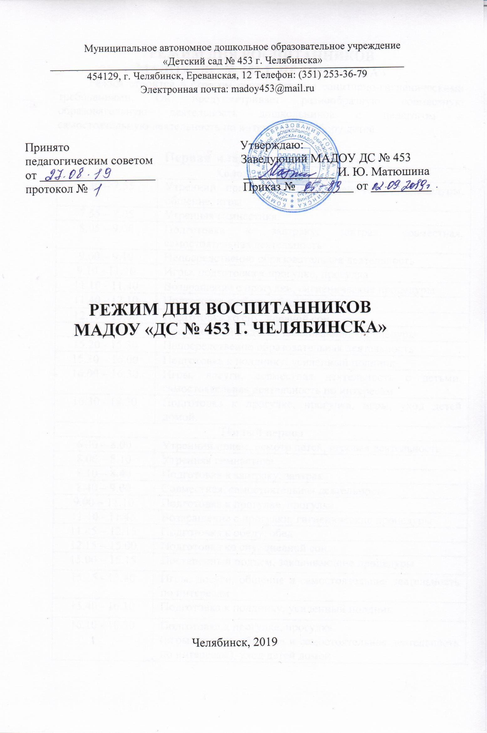

РЕЖИМ ДНЯ ВОСПИТАННИКОВ
МАДОУ «ДС № 453 Г. ЧЕЛЯБИНСКА»
Режим строится в строгом соответствии с санитарно-гигиеническими требованиями. Он предусматривает разнообразную совместную образовательную деятельность дошкольников с педагогом и самостоятельную деятельность по интересам и выбору детей.

Первая младшая группа (2-3 года)
Холодный период
6.30 – 7.55 | Утренний прием, осмотр, гигиенические процедуры, общение, игры
7.55 – 8.05 | Утренняя гимнастика
8.05 – 9.00 | Подготовка к завтраку, завтрак, совместная, самостоятельная деятельность
9.00 – 9.10 | Непосредственно образовательная деятельность
9.10 -11.10 | Игры, подготовка к прогулке, прогулка
11.10 - 11.40 | Возвращение с прогулки, гигиенические процедуры
11.40 - 12.10 | Подготовка к обеду, обед
12.10 - 15.00 | Подготовка ко сну, дневной сон
15.00 - 15.20 | Постепенный подъем, закаливающие процедуры
15.20 - 15.30 | Непосредственно образовательная деятельность
15.30 – 16.00 | Подготовка к полднику, усиленный полдник
16.00 – 16.30 | Игры, досуги, совместная деятельность с детьми, самостоятельная деятельность по интересам
16.30 - 18.30 | Подготовка к прогулке, прогулка, игры, уход детей домой.
Тёплый период
6.30 – 8.00 | Утренний прием, осмотр детей,игровая деятельность
8.00 – 8.10 | Утренняя гимнастика
8.10 – 8.40 | Подготовка к завтраку, завтрак
8.40 – 9.00 | Совместная, самостоятельная деятельность
9.00 – 11.10 | Подготовка к прогулке, прогулка
11.10 - 11.45 | Возвращение с прогулки, гигиенические процедуры
11.45 – 12.15 | Подготовка к обеду, обед
12.15– 15.00 | Подготовка ко сну, дневной сон
15.00 – 15.15 | Постепенный подъем, закаливающие процедуры
15.15 - 15.40 | Игры, досуги, общение и самостоятельная деятельность по интересам
15.40 - 16.10 | Подготовка к полднику, усиленный полдник
16.10 - 18.30 | Подготовка к прогулке, прогулка  (игры, досуги, общение и самостоятельная деятельность по интересам), уход детей домой
Вторая младшая группа (3-4 года)

Холодный период
6.30 - 8.00 | Утренний прием, игры, общение
8.00 - 8.10 | Утренняя гимнастика
8.10 - 9.00 | Подготовка к завтраку, завтрак, совместная, самостоятельная деятельность
9.00-9.15 | Непосредственно образовательная деятельность
9.15-9.30 | Совместная, самостоятельная деятельность
9.30 - 11.45 | Подготовка к прогулке, прогулка
11.30 - 11.45 | Возращение с прогулки, гигиенические процедуры
11.45 - 12.15 | Подготовка к обеду, обед
12.15 -15.00 | Подготовка ко сну, дневной сон
15.00-15.20 | Постепенный подъем, закаливающие процедуры
15.20 - 15.35 | Непосредственно образовательная деятельность
15.35 - 16.05 | Подготовка к полднику, усиленный полдник
16.05 -16.30 | Игры, досуги, общение и самостоятельная деятельностьпо интересам
16.30-18.30 | Подготовка к прогулке, прогулка, игры, работа с родителями, уход детей домой.
 | Тёплый период
6.30 – 8.05 | Утренний прием, осмотр детей, игровая деятельность
8.05 – 8.15 | Утренняя гимнастика
8.15 – 8.45 | Подготовка к завтраку, завтрак
8.45 - 9.00 | Совместная, самостоятельная деятельность
9.00 – 11.35 | Подготовка к прогулке, прогулка
11.35 - 11.50 | Возвращение с прогулки, гигиенические процедуры
11.50 - 12.20 | Подготовка к обеду, обед
12.20 - 15.00 | Подготовка ко сну, дневной сон
15.00 - 15.15 | Постепенный подъем, закаливающие процедуры
15.15 - 15.40 | Игры, досуги, общение и самостоятельная деятельностьпо интересам
15.40 - 16.10 | Подготовка к полднику,усиленный полдник
16.10 - 18.30 | Подготовка к прогулке, прогулка (подвижные игры, досуги, общение и деятельность по интересам), уход детей домой
Примечания: Занятия учебного характера в летний период не проводится, они заменяются прогулкой. Продолжительность прогулки максимально увеличивается, игры, физические упражнения и отдельные виды занятий проводятся на свежем воздухе.

Средняя группа (4-5 лет)

Холодный период
6.30 - 8.05 | Утренний прием, игры, индивидуальное общение воспитателя с детьми, самостоятельная деятельность
8.05 – 8.15 | Утренняя гимнастика
8.15 – 9.00 | Подготовка к завтраку, завтрак, совместная, самостоятельная деятельность
9.00 – 9.50 | Непосредственно образовательная деятельность
9.50 – 11.35 | Игры, подготовка к прогулке, прогулка
11.35 – 11.50 | Возвращение с прогулки, гигиенические процедуры
11.50 – 12.20 | Подготовка к обеду, обед
12.20 - 15.00 | Подготовка ко сну, дневной сон
15.00 - 15.15 | Постепенный подъем, закаливающие процедуры
15.15 - 15.40 | Совместная, самостоятельная деятельность
15.40 – 16.10 | Подготовка к полднику, усиленный полдник
16.10 – 17.00 | Игры, досуги, общение по интересам, выбор самостоятельной деятельности в центрах активности /непосредственно образовательная деятельность
17.00 - 18.30 | Подготовка к прогулке, прогулка, игры, уход детей домой
Тёплый период
6.30 – 8.10 | Утренний прием детей, игры, индивидуальное общение с детьми, самостоятельная деятельность
8.10 – 8.20 | Утренняя гимнастика (пробежка)
8.20 – 8.50 | Подготовка к завтраку, завтрак
8.50 – 9.00 | Совместная, самостоятельная деятельность
9.00 – 11.40 | Подготовка к прогулке, прогулка
11.40 – 11.55 | Возвращение с прогулки, гигиенические процедуры
11.55 - 12.25 | Подготовка к обеду, обед
12.55 - 15.00 | Подготовка ко сну, дневной сон
15.00 - 15.15 | Постепенный подъем, закаливающие процедуры
15.15 - 15.45 | Игры, досуги, общение по интересам, выбор самостоятельной деятельности в центрах активности
15.45 - 16.20 | Подготовка к полднику, усиленный полдник
16.20 - 18.30 | Подготовка к прогулке, прогулка (игры, досуги, общение и деятельность по интересам),уход детей домой
Примечания: Занятия учебного характера в летний период не проводится, они заменяются прогулкой. Продолжительность прогулки максимально увеличивается, игры, физические упражнения и отдельные виды занятий проводятся на свежем воздухе.

Старшая группа (5-6 лет)

Холодный период
6.30 – 7.30 | Утренний прием, игры, индивидуальное общение воспитателя с детьми, самостоятельная деятельность
7.30 – 8.20 | Утренняя прогулка (игры, наблюдения в природе), утренняя пробежка
8.20 – 9.00 | Подготовка к завтраку, завтрак, совместная, самостоятельная деятельность
9.00 –10.10/11.00 | Непосредственно образовательная деятельность
10.10/11.00 - 12.15 | Подготовка к прогулке, прогулка (игры, наблюдения, труд), возвращение с прогулки
12.15–12.45 | Подготовка к обеду, обед
12.45 - 15.00 | Подготовка ко сну, дневной сон
15.00 - 15.15 | Подъем, закаливающие процедуры
15.15 – 15.45 | Игры, досуги, кружки, самостоятельная деятельность по интересам и выбору детей /непосредственно образовательная деятельность
15.45 - 16.15 | Подготовка к полднику, усиленный полдник
16.15 - 18.30 | Подготовка к прогулке, прогулка, игры, уход детей домой
Тёплый период
6.30 – 8.15 | Утренний прием детей, игры, индивидуальное общение с детьми, самостоятельная деятельность
8.10 – 8.20 | Утренняя гимнастика (пробежка)
8.25 – 9.00 | Подготовка к завтраку, завтрак
9.00 – 12.20 | Подготовка к прогулке, прогулка
12.20 - 12.50 | Подготовка к обеду, обед
12.50 - 15.00 | Подготовка ко сну, дневной сон
15.00 - 15.15 | Постепенный подъем, закаливающие процедуры
15.15 –15.45 | Игры, досуги, общение по интересам, выбор самостоятельной деятельности в центрах активности
15.45 - 16.15 | Подготовка к полднику, усиленный полдник
16.15 - 18.30 | Подготовка к прогулке, прогулка, уход детей домой
Примечания: Занятия учебного характера в летний период не проводится, они заменяются прогулкой. Физические упражнения, хореография и другие формы двигательной деятельности осуществляются на воздухе.

Подготовительная группа (6-7 лет)

Холодный период
6.30 – 7.40 | Утренний прием, игры, индивидуальное общение воспитателя с детьми, самостоятельная деятельность
7.40– 8.25 | Утренняя прогулка (игры, наблюдения в природе), утренняя пробежка
8.25 – 9.00 | Подготовка к завтраку, завтрак, совместная, самостоятельная деятельность
9.00 -10.10/11.00 | Непосредственно образовательная деятельность
10.10/  11.00 - 12.25 | Подготовка к прогулке, прогулка (игры, наблюдения, труд), возвращение с прогулки
12.25 - 13.00 | Подготовка к обеду, обед
13.00 - 15.00 | Подготовка ко сну, дневной сон
15.00 - 15.15 | Постепенный подъем, закаливающие процедуры
15.15 – 15.50 | Игры, досуги, кружки, самостоятельная деятельность по интересам, общение /непосредственно образовательная деятельность
15.50 - 16.20 | Подготовка к полднику, усиленный полдник
16.20 - 18.30 | Подготовка к прогулке, прогулка, игры, уход детей домой.
Тёплый период
6.30 – 8.15 | Утренний прием детей, игры, индивидуальное общение с воспитателя с детьми,самостоятельная деятельность
8.15 – 8.30 | Утренняя гимнастика, пробежка
8.30 – 9.00 | Подготовка к завтраку, завтрак
9.00 – 12.30 | Подготовка к прогулке, прогулка
12.30 - 13.00 | Подготовка к обеду, обед
13.00 - 15.00 | Подготовка ко сну, дневной сон
15.00 - 15.15 | Подъем, закаливающие процедуры
15.15 – 15.55 | Игры, досуги, общение, самостоятельная деятельность  детей по интересам
15.55 - 16.25 | Подготовка к полднику, усиленный полдник
16.25 - 18.30 | Подготовка к прогулке, прогулка,  уход детей домой
Примечания: Занятия учебного характера в летний период не проводится, они заменяются прогулкой. Физические упражнения, хореография и другие формы двигательной деятельности осуществляются на воздухе.

